Дати відповіді на запитання
1.Що вразило вас найбільше?
2. Які почуття ви переживали, читаючи цю книгу?
3.Яка головна проблема висвітлюється в романі?
4 Чи має людина право розпоряджатися долею, життям іншої людини?
II. Домашнє завдання.

Робота над схемою
• Як персонажі роману справляються з бідами та негараздами?

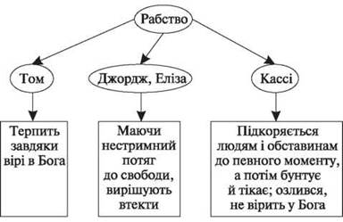

Проблема вибору (для рабів)
1) Чому Том не тікає від Шелбі, Сен-Клера та Легрі?

Відповідь надіслати на електронну адресу вчителя tmelnyk07@gmail.com до 19.02.21.

